**软件安装和使用说明书**

(1).双击打开文件夹的“Windows资源管理器.exe”，之后安提示点击下一步，直至完成

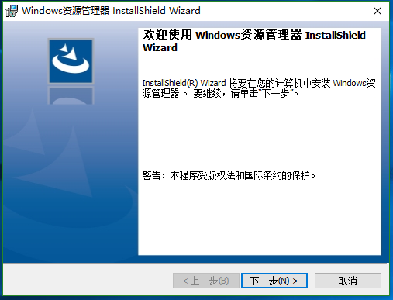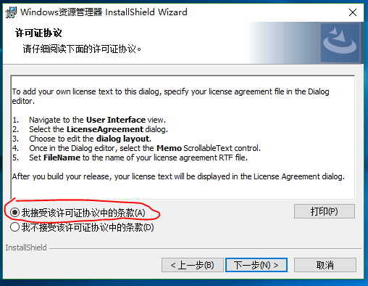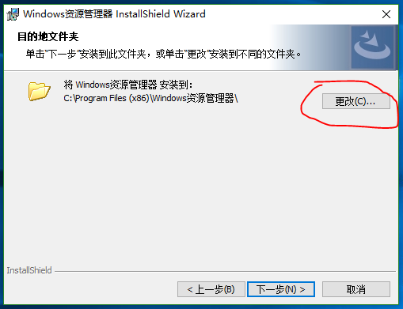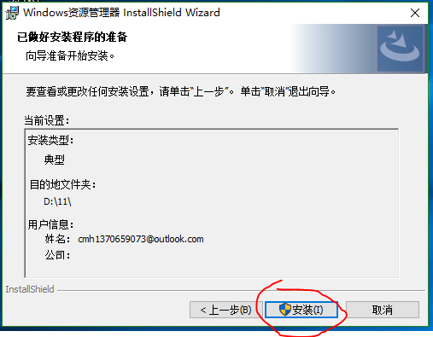

(2).在桌面里找到并双击快捷方式，打开软件。

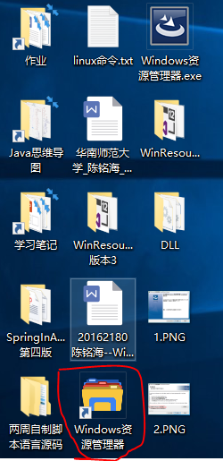

(3).在软件左边双击此电脑(不同系统不同名字)，进入F盘(最好不要进入C盘)

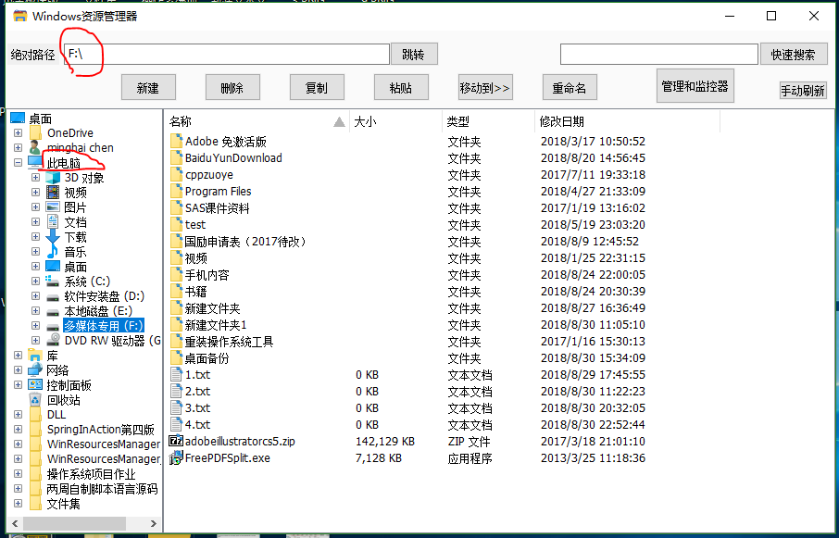

(4).点击右上角的“管理和监控器”，点击“文件监控”选项卡，开始监控

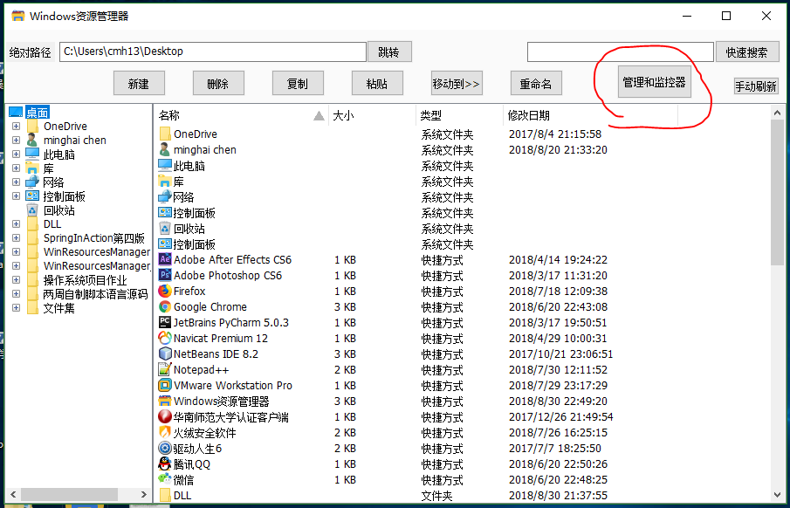

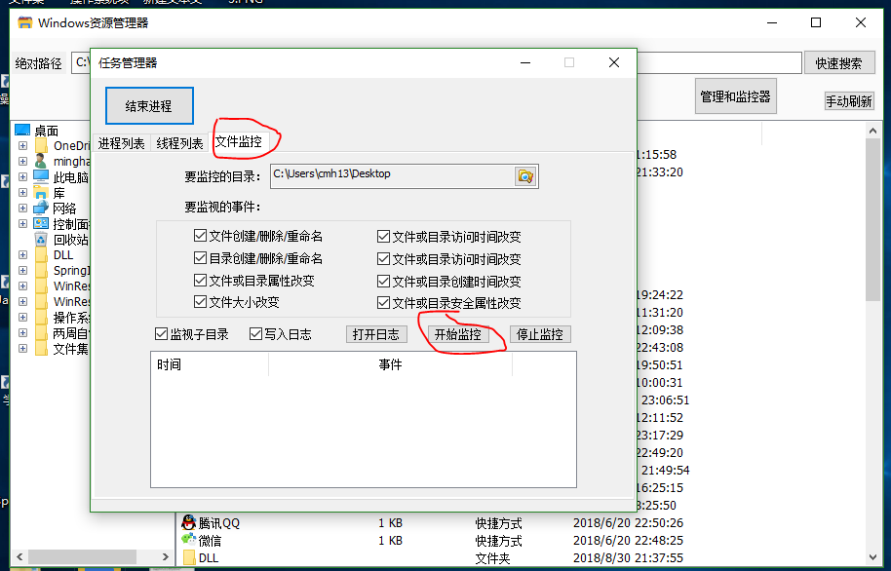

(5).进行相关文件和目录的新建，删除，复制粘贴，重名操作

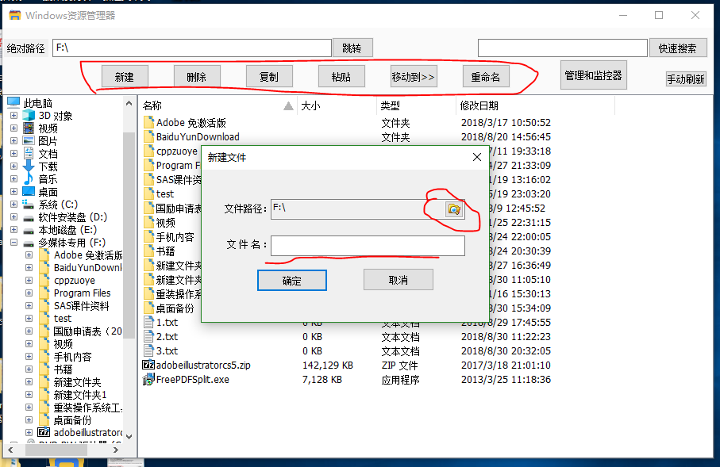

(6).要打卡文件，可双击打开

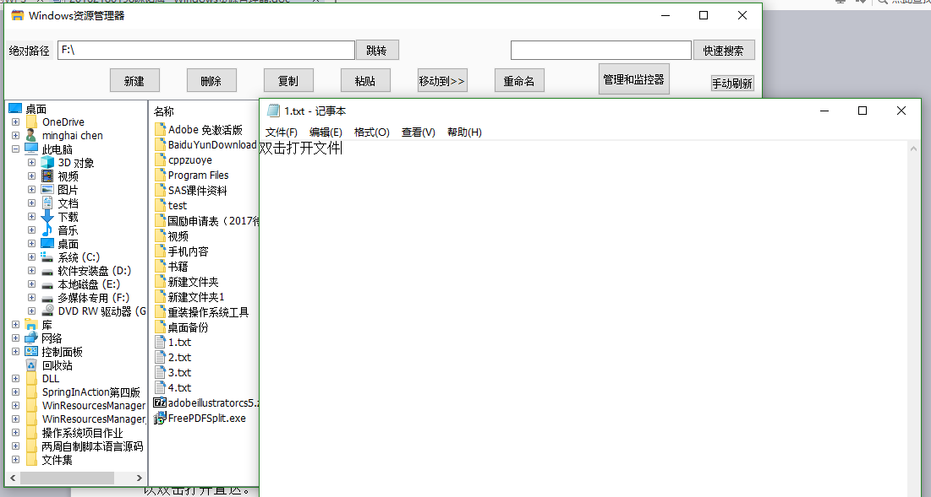

(7).在快速搜索的输入框输入要搜索的名字，点击快速搜索，搜索结果可以双击打开直达。

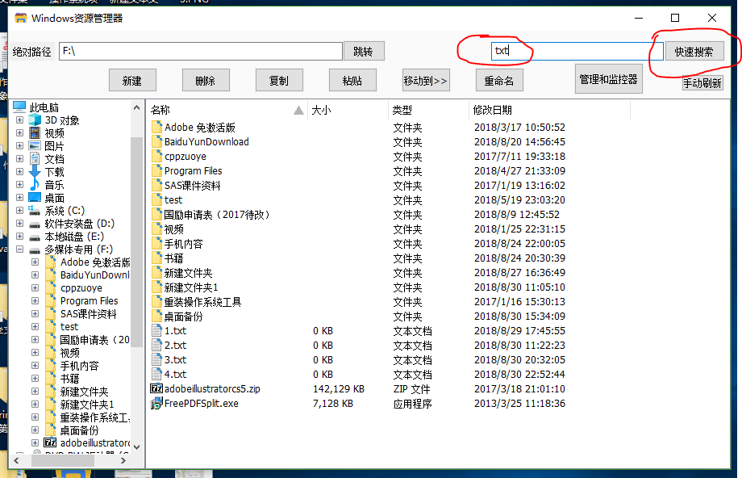

(8).选择任一个文件，右键，选择属性，进行权限设置

